Чёваш Республики  Вёрнар муниципаллё округ.н  администраций.  ЙЫШЁНУ  ______.2023 =? № ____  Вёрнар поселок. | 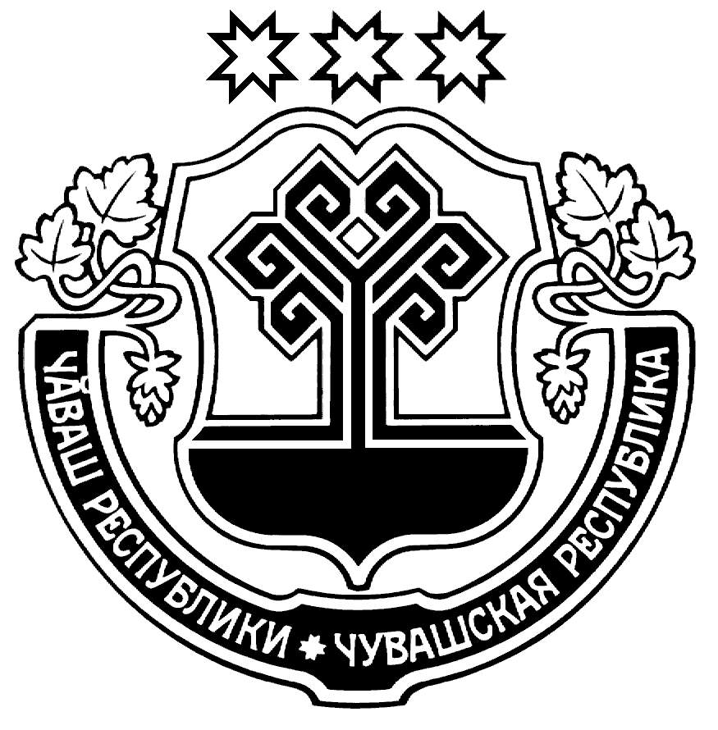 | Чувашская Республика  Администрация  Вурнарского муниципального округа  ПОСТАНОВЛЕНИЕ  11.07.2023 г. №963  п. Вурнары

О внесении изменений в постановление администрации Вурнарского муниципального округа Чувашской Республики от 30 декабря 2022 г. № 11 «Об утверждении перечня муниципальных программ Вурнарского муниципального округа Чувашской Республики»

В соответствии с Законом Чувашской Республики от 13.02.2018 г. № 4 «О стратегическом планировании в Чувашской Республике», постановлением администрации Вурнарского муниципального округа от 30.12.2022 г. № 2 «Об утверждении порядка разработки и реализации муниципальных программ Вурнарского муниципального округа Чувашской Республики» администрация Вурнарского муниципального округа Чувашской Республики
п о с т а н о в л я е т:
- Внести в постановление администрации Вурнарского муниципального округа Чувашской Республики от 30 декабря 2022 г. № 11 «Об утверждении перечня муниципальных программ Вурнарского муниципального округа Чувашской Республики» (далее - постановление) следующие изменения:
1.1. Приложение к постановлению изложить в редакции согласно приложению к настоящему постановлению.
2. Контроль за исполнением настоящего постановления возложить на заместителя главы администрации – начальника отдела сельского хозяйства и экологии администрации Вурнарского муниципального округа.

И.о. главы Вурнарского муниципального округа-
первый заместитель главы администрации МО –
начальник Управления по благоустройству
и развитию территорий администрации
Вурнарского муниципального округа
Чувашской Республики С.Р. Петров

Приложение
к постановлению администрации Вурнарского муниципального округа
от _____.2023 г. № _____

Перечень
муниципальных программ Вурнарского муниципального округа Чувашской Республики

N  пп | Наименование муниципальной программы Вурнарского муниципального округа Чувашской Республики | Ответственный исполнитель | Подпрограммы муниципальной программы Вурнарского муниципального округа Чувашской Республики
1 | 2 | 3 | 4
1. | Модернизация и развитие сферы жилищно-коммунального хозяйства Вурнарского муниципального округа Чувашской Республики | Отдел строительства, архитектуры, дорожного и жилищно -коммунального хозяйства, администрации Вурнарского муниципального округа | Модернизация коммунальной инфраструктуры на территории Чувашской Республики
2. | Обеспечение граждан в Вурнарском муниципальном округе Чувашской Республики доступным и комфортным жильем | Отдел строительства, архитектуры, дорожного и жилищно -коммунального хозяйства, администрации Вурнарского муниципального округа | Поддержка строительства жилья в Вурнарском муниципальном округе Чувашской Республики  Обеспечение жилыми помещениями детей-сирот и детей, оставшихся без попечения родителей, лиц из числа детей-сирот и детей, оставшихся без попечения родителей
3. | Формирование современной городской среды на территории Вурнарского муниципального округа Чувашской Республики | Отдел строительства, архитектуры, дорожного и жилищно -коммунального хозяйства, администрации Вурнарского муниципального округа | Благоустройство дворовых и общественных территорий Вурнарского муниципального округа Чувашской Республики
4. | Социальная поддержка граждан | Отдел культуры, по делам национальностей, физической культуры и спорта администрации Вурнарского муниципального округа | Социальное обеспечение граждан  Поддержка социально ориентированных некоммерческих организаций  Обеспечение реализации муниципальной программы «Социальная поддержка граждан»
5. | Развитие культуры в Вурнарском муниципальном округе Чувашской Республики | Отдел культуры, по делам национальностей, физической культуры и спорта администрации Вурнарского муниципального округа | Развитие культуры в Вурнарском муниципальном округе Чувашской Республики  Строительство (реконструкция) и модернизация муниципальных учреждений культуры клубного типа
6. | Развитие физической культуры и спорта в Вурнарском муниципальном округе Чувашской Республики | Отдел культуры, по делам национальностей, физической культуры и спорта администрации Вурнарского муниципального округа | Развитие физической культуры и массового спорта  Развитие спорта высших достижений и системы подготовки спортивного резерва
7. | Содействие занятости населения Вурнарского муниципального округа Чувашской Республики | Отдел сельского хозяйства и экологии администрации Вурнарского муниципального округа | Активная политика занятости населения и социальная поддержка безработных граждан Вурнарского муниципального округа Чувашской Республики  Безопасный труд в Вурнарском муниципальном округе Чувашской Республики
8. | Развитие образования | Отдел образования и молодежной политики администрации Вурнарского муниципального округа | Поддержка развития образованя.  Молодежь Вурнарского муниципального округа  Создание в Чувашской Республике новых мест в общеобразовательных организациях в соответствии с прогнозируемой потребностью и современными условиями обучения  Обеспечение реализации муниципальной программы «Развитие образования  Патриотическое воспитание и допризывная подготовка молодежи Чувашской Республики мунициральной программы «Развитие образования»
9. | Повышение безопасности жизнедеятельности населения и территорий Вурнарского муниципального округа Чувашской Республики | Отдел ГОЧС, мобилизации и специальных программ администрации Вурнарского муниципального округа | Профилактика терроризма и экстремистской деятельности в Вурнарском муниципальном округе Чувашской Республики  Построение (развитие) аппаратно-программного комплекса «Безопасный город» на территории Вурнарского муниципального округа Чувашской Республики  Защита населения и территорий от чрезвычайных ситуаций природного и техногенного характера, обеспечение пожарной безопасности и безопасности населения на водных объектах на территории Вурнарского муниципального округа Чувашской Республики
10. | Обеспечение общественного порядка и противодействие преступности в Вурнарском муниципальном округе Чувашской Республики | Отдел организационной, кадровой и юридической службы администрации Вурнарского муниципального округа | Профилактика правонарушений в Вурнарском муниципальном округе Чувашской Республики  Профилактика незаконного потребления наркотических средств и психотропных веществ, наркомании в Вурнарском муниципальном округе Чувашской Республики  Предупреждение детской беспризорности, безнадзорности и правонарушений несовершеннолетних в Вурнарском муниципальном округе Чувашской Республики
11. | Развитие сельского хозяйства и регулирование рынка сельскохозяйственной продукции, сырья и продовольствия Вурнарского муниципального округа Чувашской Республики | Отдел сельского хозяйства и экологии администрации Вурнарского муниципального округа | Обеспечение общих условий функционирования отраслей агропромышленного комплекса.  Развитие ветеринарии в Вурнарском муниципальном округе Чувашской Республики.  Развитие отраслей агропромышленного комплекса.
12. | Экономическое развитие Вурнарского муниципального округа Чувашской Республики | Отдел экономики, инвестиционной деятельности, земельных и имущественных отношений администрации Вурнарского муниципального округа | Повышение качества предоставления государственных и муниципальных услуг в Вурнарском муниципальном округе Чувашской Республики  Совершенствование потребительского рынка и системы защиты прав потребителей в Вурнарском муниципальном округе Чувашской Республики  Развитие субъектов малого и среднего предпринимательства в Вурнарском муниципальном округе Чувашской Республики
13. | Развитие транспортной системы Вурнарского муниципального округа Чувашской Республики | Отдел строительства, архитектуры, дорожного и жилищно -коммунального хозяйства, администрации Вурнарского муниципального округа | Безопасные и качественные автомобильные дороги Вурнарского муниципального округа Чувашской Республики  Повышение безопасности дорожного движения в Вурнарском муниципальном округе Чувашской Республики
14. | Управление общественными финансами и муниципальным долгом Вурнарского муниципального округа Чувашской Республики | Финансовый отдел администрации Вурнарского муниципального округа | Совершенствование бюджетной политики и обеспечение сбалансированности бюджета Вурнарского муниципального округа Чувашской Республики.  Повышение эффективности бюджетных расходов Вурнарского муниципального округа Чувашской Республики  Обеспечение реализации муниципальной программы «Управление общественными финансами и муниципальным долгом Вурнарского муниципального округа Чувашской Республики»»
15. | Развитие потенциала муниципального управления Вурнарского муниципального округа Чувашской Республики | Отдел организационной, кадровой и юридической службы администрации Вурнарского муниципального округа | Противодействие коррупции в Вурнарском муниципальном округе Чувашской Республики»;  Развитие муниципальной службы в Вурнарском муниципальном округе Чувашской Республики  Совершенствование государственного и муниципального управления в сфере юстиции в Вурнарском муниципальном округе Чувашской Республики  Обеспечение реализации муниципальной программы Вурнарского муниципального округа Чувашской Республики «Развитие потенциала муниципального управления Вурнарского муниципального округа Чувашской Республики  Противодействие коррупции в Вурнарском муниципальном округе Чувашской Республики  Совершенствование кадровой политики и развитие кадрового потенциала муниципальной службы в Вурнарском муниципальном округе Чувашской Республики  Совершенствование муниципального управления в сфере юстиции в Вурнарском муниципальном округе Чувашской Республики
16. | Развитие земельных и имущественных отношений в Вурнарском муниципальном округе Чувашской Республики | Отдел экономики инвестиционной деятельности земельных и имущественных отношений администрации Вурнарского муниципального округа | Управление муниципальным имуществом Вурнарского муниципального округа Чувашской Республики  Формирование эффективного государственного сектора экономики Вурнарского муниципального округа Чувашской Республики
17. | Цифровое общество Вурнарского муниципального округа Чувашской Республики | Отдел цифрового развития и информационных технологий администрации Вурнарского муниципального округа | Развитие информационных технологий в Вурнарском муниципальном округе Чувашской Республики  Информационная инфраструктура Вурнарского муниципального округа Чувашской Республики  Массовые коммуникации Вурнарского муниципального округа Чувашской Республики
18 | Развитие потенциала природно-сырьевых ресурсов и повышение экологической безопасности Вурнарского муниципального округа Чувашской Республики | Отдел сельского хозяйства и экологии администрации Вурнарского муниципального округа | Обращение с отходами, в том числе с твердыми коммунальными отходами, на территории Вурнарского муниципального округа Чувашской Республики  Развитие водохозяйственного комплекса Вурнарского муниципального округа Чувашской Республики
19 | Доступная среда | Управление по благоустройству и развитию территорий администрации Вурнарского муниципального округа Чувашской Республики | Формирование доступной среды жизнедеятельности инвалидов

